《大气的受热过程》复习课教学设计
【教材分析】
一、教材的地位和作用
本节课使用的是鲁教版的地理教材。该节是普通高中课程标准实验教科书地理必修•第一册 第二单元《从地球圈层看地理环境》第二节大气圈与天气气候第二课时———大气的受热过程，这一节的内容属于自然地理的基本原理范畴，即可以解释很多大气自然现象，又能为学习大气的运动和全球的气压带风带做铺垫，在教材中起着承上启下的重要作用。本节知识与日常生活联系紧密，体现课改中培养公民必备的地理素养的理念，有利于学生对地理问题的探究。
二、教材内容分析
从正文看，教材的编排紧贴课标的要求，首先点明太阳辐射是地球上最主要的能量来源，相对于太阳辐射而言，地面辐射为长波辐射。接下来教材较详细地阐述了“大气对太阳辐射的削弱作用”、“大气对地面保温作用”的原理。教材设计了活动题，把大气保温作用的原理和玻璃温室作对比，寻求二者的差异，让学生学会对比分析问题，并运用保温作用的原理分析生活中的一些现象。
【教学目标的确定】
课标解读：运用图表说明大气受热过程。
①课标中的行为动词“说明”属于理解的知识水平；
②“课标”中的“大气”是指低层大气；
③学习和说明大气受热过程，需要借助大气受热过程示意图；
④这就要求学生能够自选或运用给定的图表准确而完整地解释“大气的受热过程”，运用这部分知识解释一些地理现象，进一步认识人地关系。准确而完整地解释“大气的受热过程”的基础是对大气受热过程有一完整的感知和记忆，即大气受热过程的三环节、两作用。
【教学目标】
1、知识与技能：
学生记住大气受热的完整过程：太阳辐射穿过大气层、太阳辐射到达地表和地表把热量传给大气这三个环节，以及大气对太阳辐射的削弱作用、大气对地面的保温作用这两个作用。
2、过程与方法：
学生能够运用自选或给定的图表准确而完整地解释“大气的受热过程”。
3、情感态度与价值观：
学生能够运用这部分知识解释一些地理现象，激发探究地理问题的兴趣和动机，树立求真、求实的科学态度；进一步认识人地关系。
【教学重难点】
重点：使学生掌握大气受热过程，以及受热过程中的有关现象。
难点：1、大气对地面的保温作用的理解。
2、运用大气对太阳辐射的削弱作用和大气对地面的保温作用解释地理现象。
【学情分析】
通过高一高二的学习，学生学习本节之前已经具备一定的天气与气候知识，加之本部分知识可以很好地解释学生日常生活中关注的一些现象，所以教师有技巧的设问，一定能激起学生学习的欲望，引导学生由感知形成结论，由结论解释现象。学生已经有了关于太阳辐射和对流层大气特点等的知识储备，也有了关于高中地理学习方法的训练，而且具备一定的读图和分析能力，为本节课的学习打下基础。但考虑到学生对一些地理现象的认识仍停留在表面现象的认知，对概念、理论的理解归纳能力较弱。教师在教学过程中必须采取有效地方法给予辅助，以地理图表为载体，通过各种方式引导学生阅读、分析，以达成教学目标。
【教法、学法的选择】
教学方法
启发式教学法、读图分析法、质疑探究法、多媒体辅助教学法
学习方法
运用学生熟悉的情景素材导学，将情感现象转化为理论，结合图像引导学生思维，并辅以个案分析，对导入的理论进行对比，培养学生对图像的分析和合作探究能力。
【教学过程的设计】
【新课导入】
（多媒体播放甲乙玻璃箱温度测试的实验操作步骤，展示实验结果）
师：玻璃箱里的温度和室外大气的温度哪个更高？两只玻璃箱气温一样吗？这个实验的目的是什么？要解决这些问题，我们要先掌握“大气的受热过程” 。
【板书】大气的受热过程
师：根据课前预习要求，学生代表展示自主学习“任务一”成果，在黑板上绘制“大气的受热过程示意图”， 其他同学在练习本上绘制“大气的受热过程示意图”，并表述大气的受热过程。
自主学习 阅读、观看、分析、思考，自主完成学习任务

学习指南
主题1 | 大气的受热过程
达成目标 | 1、知道太阳辐射、地面辐射、大气辐射的区别与联系。
达成目标 | 2、能够绘图说明太阳辐射在地面、大气间的传递与转换过程；绘图说明大气对太阳辐射的削弱作用；解释大气对地面的保温作用。
学法建议 | 阅读教材时，注意对插图结构及含义的分析
问题导读
任务一：理解大气的受热过程
问题1：阅读教材图2-2-4，想一想，太阳辐射经过大气层到达地面的过程中，为什么能量减少了？你能用图示法说明吗？

问题2：吸收、散射、反射作用各有什么特性？阴天与晴天，青藏高原与四川盆地，到达地面的太阳辐射有什么差异？为什么？

问题3：地面辐射与太阳辐射有哪些本质上的区别？为什么地面辐射绝大部分能够被大气吸收？

问题4：低层大气热量主要的直接来源是什么？你能用简单的“联系图”方式说明原因吗？

问题5：大气对地面是如何起到保温作用的？其中，最关键的是大气逆辐射，你能说一说大气逆辐射的特性吗？

【学生活动一】
生：学生展示课前任务一成果，绘制大气的受热过程示意图，小组内部的同学相互表述大气的受热过程。
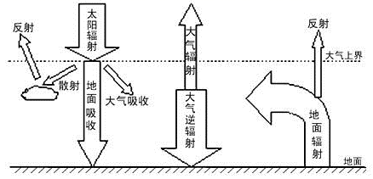
【教师总结】师：吸收、散射具有选择性，反射不具有选择性。
【过渡】师：很好，大家对这部分的理解怎么样呢？我们来试一试，完成任务二，阅读大气受热过程结构图，写出图中字母和数字的含义。
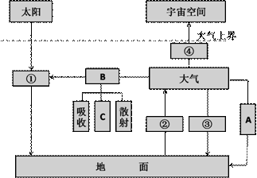
任务二：请阅读大气受热过程结构图，写出图中字母和数字的含义。
【学生活动二】
生： 自主完成任务二，交流讨论分享成果，展示小组成果。
【过渡】师：通过任务一和任务二可以看出，大家基础知识掌握的还不错，你认为自己还有哪些基础知识理解不透彻，请把它写在“自学过程中遇到的困惑”栏中，与同学讨论解决。
自学过程中遇到的困惑

【学生活动三】
生：在“自学过程中遇到的困惑”栏中写下自己理解中的困惑，小组讨论交流，解决问题。
【过渡】师：还有哪些问题没有解决，需要和老师一起解决？究竟基础知识掌握的怎么样呢，我们来按照要求完成完成“自主检测”。
自主检测 独立完成下列试题，5分钟后对照答案，检测自学成果

读大气受热过程图，回答1～3题。
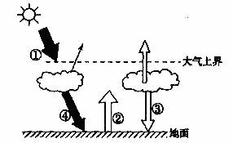

1．使近地面大气温度升高的热量传递过程顺序是( )
A．①—②—③ B．①—④—② C．②—③—④ D．③—④—②
2．影响近地面大气温度随高度升高而递减的是箭头( )
A．① B．② C．③ D．④
3．青藏高原与同纬度地区相比太阳辐射强，但气温低，主要是由于( )
A．大气吸收①辐射少 B．大气吸收②辐射少
C．地面吸收③辐射少 D．地面吸收④辐射少
4．大规模的火山爆发可能造成地表温度下降。其合理的解释是火山爆发导致( )
A．大气二氧化碳浓度增加 B．高纬度地区极光现象减少
C．地球表面长波辐射增强 D．到达地面的短波辐射减弱
5．读大气受热过程示意图，回答下列问题。
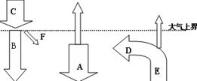

（1）B小于C的原因是 。
（2）D大于F说明了 。
（3）A称为 ，有霜的夜晚A （较大，较小）。
（4）大气的热力作用使得地球表面气温日较差 （减小，增大）。
【学生活动四】
生：自主完成“自主检测”，完成后小组讨论交流，解决自己存在的问题。
【方法引导】青藏高原与同纬度地区相比太阳辐射强，但气温低，就要考虑大气温度的主要直接热源。
生：主要是由于大气中二氧化碳和水蒸气少，吸收的地面辐射少造成的。
师：大家讨论的很激烈，哪些问题讨论后还没有解决，请提出我们共同解决？
生：学生提出问题后，邀请其他小组解决该问题。
【教师总结】师：地面吸收太阳辐射而增温，同时也红外线的形式向外辐射能量，地面辐射绝大部分被二氧化碳和水吸收，大气吸收地面辐射而增温，增温的同时向外辐射能量，大部分朝向地面，称为大气逆辐射。大气逆辐射对地面起到保温作用。
【过渡】师：大气的受热过程理解的很好了，课前实验的目的是什么？我们一起来结合“进阶提升”考点一来分析一下。
【学生活动五】
生：完成“进阶提升”考点一，小组讨论交流并展示成果。
进阶提升 从掌握基础知识到灵活运用，找出存在的问题

【考点一】地面是大气的直接热源
课前实验：做甲、乙两个相同规格的玻璃箱，甲底部不放土，乙底部放一层土。中午同时把两个玻璃箱放在日光下，一小时后，同时测玻璃箱里的气温，结果发现甲箱气温35℃，底部放土的乙箱气温39℃，箱外气温24℃。读图，完成1～2题。
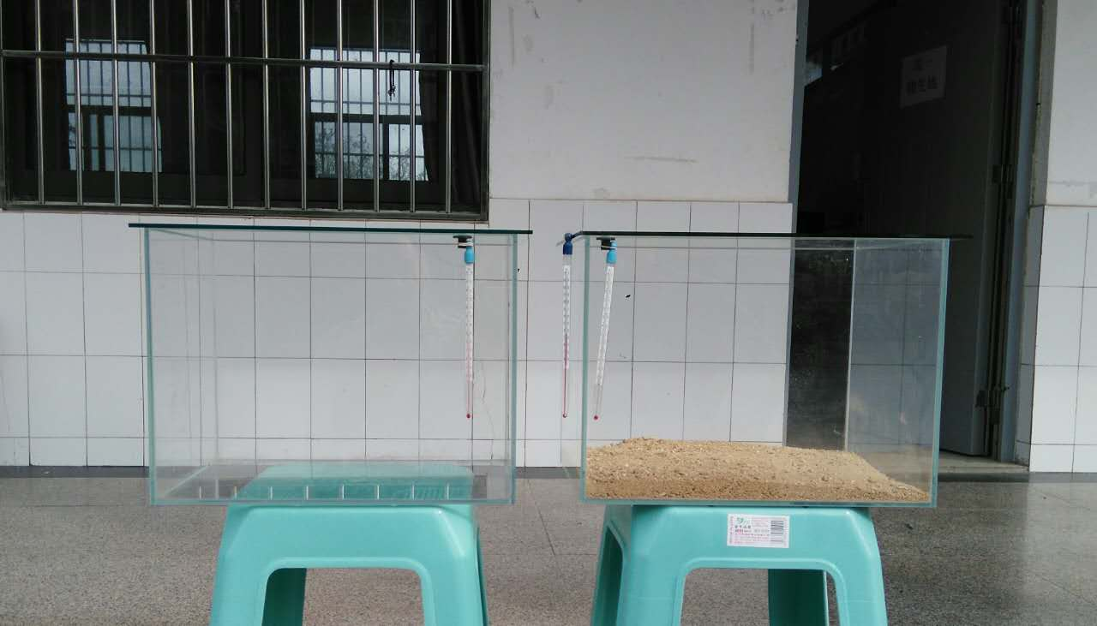

1．该实验主要目的是测试( )
A．大气的温室效应 B．大气主要的直接热源
C．气温的日变化 D．大气的热力运动
2．甲箱温度比乙箱温度高的原因是( )
A．太阳辐射强弱差异 B．大气吸热强弱差异
C．地面辐射强弱差异 D．大气辐射强弱差异
【学生总结】生：通过这个实验我们得出结论，大气主要的直接热源是地面，大气的根本热源来源于太阳辐射。
【过渡】师：根据大气受热过程的原理，人们发明了温室大棚，一般的温室大棚是透明的，但是有的地方大棚棚顶却是黑色的，为什么呢？请完成考点二。
【学生活动六】
生：完成“进阶提升”考点二，小组讨论交流并展示成果。
【考点二】大气对太阳辐射的作用和影响太阳辐射的因素
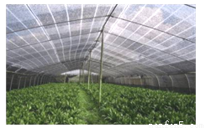
下图为在上海郊区一个蔬菜大棚所拍摄的照片，棚顶为黑色的尼龙网，而不是常见的白色透明的塑料或者是玻璃大棚。据此完成3～4题。

3．由此推断，此时段上海的天气可能是( )
A．连续不断的对流雨 B．持续的伏旱天气
C．连续的霜冻天气 D．台风来临狂风暴雨
4．在此季节，农民这样做的主要目的是( )
A．增加大气逆辐射，提高夜间温度 B．减少地面辐射，防止夜间温度过低
C．增强地面辐射，提高农作物存活率 D．削弱太阳辐射，减少农作物水分蒸腾
【方法引导】师：1.做题时要注意做题的基本步骤先获取文字和图上信息，再结合考题信息定位所考的原理，最后得出结论。
2.黑色尼龙网的作用主要体现保温作用还是对太阳辐射的削弱作用？
生：黑色尼龙网起到削弱太阳辐射的作用。
师：温室大棚在北方比较多见，海南和台湾等省很少，什么原因？
生：热量不同
【过渡】师：热量不同的根本原因就是太阳辐射的分布不均。哪些因素会影响到太阳辐射的分布呢？请完成以下两题。
【学生活动七】
生：完成“进阶提升”考点二，小组讨论交流，展示成果。
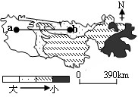
下图为青藏高原三江源地区太阳辐射量空间分布示意图。读图完成5～6题。

5．到达该地区的太阳辐射能主要集中在( )
A．红外线波段 B．紫外线波段 C．可见光波段 D．x射线波段
6．图中ab沿线云量基本一致，但太阳辐射量差异明显，影响这一现象的主要因素是( )
A．纬度 B．气象 C．下垫面 D．大气环流
【学生总结】生：影响太阳辐射分布的因素有纬度、下垫面、天气情况。
【过渡】师：影响大气受热过程的因素有哪些呢?结合“进阶提升”考点三，思考、总结其影响因素。
【学生活动八】
生：完成“进阶提升”考点三，小组讨论交流并展示成果。
【考点三】影响大气受热过程的因素
下图为地球大气受热过程示意图。读图，完成7～8题。
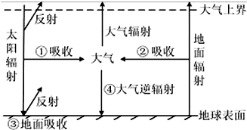

7．大气中( )
A．臭氧层遭到破坏，会导致①增加 B．二氧化碳浓度增大，会使②减少
C．可吸入颗粒物增加，会使③增加 D．出现雾霾，会导致④在夜间增加
8．人类通过低碳经济和低碳生活，可以使( )
A．①增加，②增强 B．①增强，③增强 C．②减弱，④减弱 D．③减弱，④减弱
【学生总结】生：影响大气受热过程的因素有天气情况、下垫面、人类活动。
【过渡】师：人们利用大气受热过程的原理，设计了温室大棚进行农业生产，还可以解释很多地理现象，请结合“进阶提升”考点四，试试解释地理现象。
【学生活动九】
生：完成“进阶提升”考点四，小组讨论交流并展示成果。
【考点四】大气受热过程原理应用
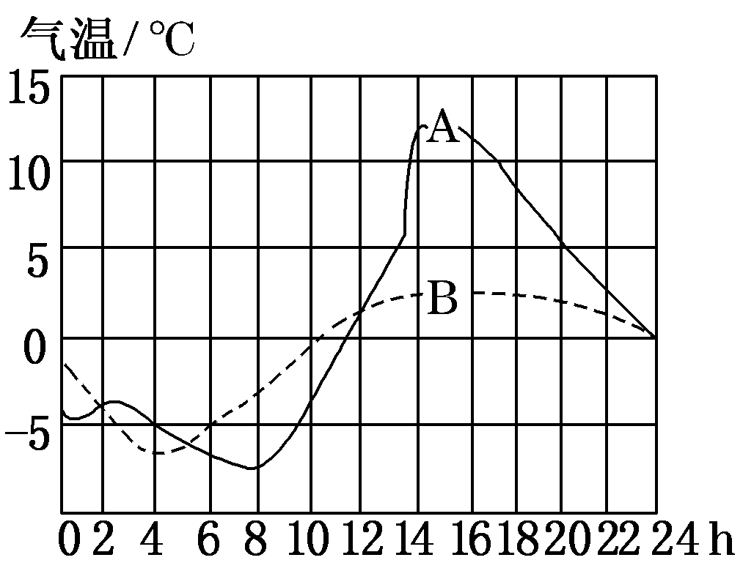
9．某校地理研究性学习小组针对晴天和阴天的气温日变化情况进行了观测，并绘制了气温日变化曲线图。读图，回答问题。

(1)A、B两条曲线中，表示晴天时气温变化的是________，并说明理由。

(2)下图表示的情景中，昼夜温差最小的是________图，并分析其原因。
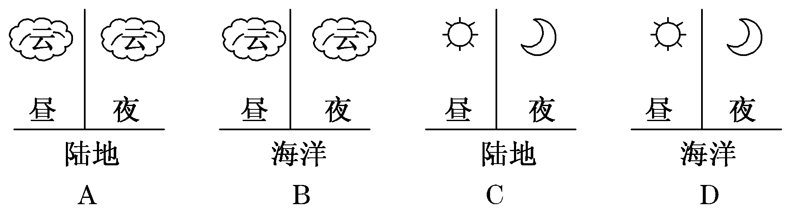

(3)利用所学原理分析新疆的瓜果特别甜的原因。

【教师总结】师：白天，主要考虑大气对太阳辐射的削弱作用；夜晚，主要考虑大气对地面的保温作用。
师：对于大气受热过程的原理的理解和在生活生产中的应用，你还有什么疑惑？请把它写在“解惑释疑”空白处，小组讨论解决存在的问题。
【学生活动十】
生：把自己存在的疑惑写在“解惑释疑”空白处，小组讨论解决存在的问题。
解惑释疑 请将仍然存在的疑问写下来，并与同学和老师交流解决问题

【教师总结】师：大气的受热过程包括：太阳暖大地，大地暖大气，大气还大地。白天，主要考虑大气对太阳辐射的削弱作用；夜晚，主要考虑大气对地面的保温作用。

【板书设计】
大气的受热过程
